Протокол № 3

Засідання постійно діючої аукціонної комісії для продажу об’єктів малої приватизації комунальної власності територіальної громади міста Жовква

від « 14 » серпня 2020 року

Присутні:
- - голова аукціонної комісії Щур Р.В.
- - секретар аукціонної комісії: Клячківська О.А.
- - члени комісії: Підсосний А.В.;
- Іващук І.П.
- Масола А.В.;
- Кильник В.І.;
- Нікітіна-Базилевич М.І.;
- Войтович Б.Б.;
- Бродик О.П.;
- Цимибала В.Л.
- Іванишин Т.З.

ПОРЯДОК ДЕННИЙ
- Про визначення стартової ціни об’єкта малої приватизації комунальної власності територіальної громади міста Жовква, в особі Жовківської міської ради – нежитлового приміщення загальною площею 24,9 м², розташованого за адресою: вул. Львівська, 26, приміщення 2, м. Жовква, Львівська область.
- Про умови продажу об’єкта малої приватизації комунальної власності територіальної громади міста Жовква, в особі Жовківської міської ради – нежитлового приміщення загальною площею 24,9 м², розташованого за адресою: вул. Львівська, 26, приміщення 2, м. Жовква, Львівська область.
- Про інформаційне повідомлення про проведення електронного аукціону для продажу об’єкта малої приватизації комунальної власності територіальної громади міста Жовква, в особі Жовківської міської ради – нежитлового приміщення загальною площею 24,9 м², розташованого за адресою: вул. Львівська, 26, приміщення 2, м. Жовква, Львівська область.

1. СЛУХАЛИ: Про визначення стартової ціни об’єкта малої приватизації комунальної власності територіальної громади міста Жовква, в особі Жовківської міської ради – нежитлового приміщення загальною площею 24,9 м², розташованого за адресою: вул. Львівська, 26, приміщення 2, м. Жовква, Львівська область.
Доповідає секретар аукціонної комісії Клячківська О.А.
Відповідно до рішення Жовківської міської ради від 17 липня 2020 р. № 45 «Про затвердження Переліку об’єктів малої приватизації, що підлягають приватизації в 2020 році», в Перелік об'єктів комунальної власності територіальної громади міста Жовква, що підлягають приватизації шляхом продажу на аукціоні, включено об’єкт малої приватизації комунальної власності територіальної громади міста Жовква, в особі Жовківської міської ради – нежитлове приміщення загальною площею 24,9 м², розташованого за адресою: вул. Львівська, 26, приміщення 2, м. Жовква, Львівська область.
Відповідно до Закону України «Про приватизацію державного і комунального майна», Порядку проведення електронних аукціонів для продажу об'єктів малої приватизації, затвердженого постановою Кабінету Міністрів України від 10.05.2018р. за № 432, рішення Жовківської міської ради від 15 липня 2020 р. № 45 «Про затвердження Переліку об’єктів малої приватизації, що підлягають приватизації в 2020 році», аукціонна комісія персональний склад, якої затверджений рішенням Жовківської міської ради №10 від 26 червня 2019 року «Про затвердження Положення про приватизацію об’єктів комунальної власності територіальної громади м. Жовква», повинна визначити стартову ціну, об’єкта малої приватизації комунальної власності територіальної громади міста Жовква, в особі Жовківської міської ради – нежитлового приміщення загальною площею 24,9 м², розташованого за адресою: вул. Львівська, 26, приміщення 2, м. Жовква, Львівська область.

2. ВИСТУПИЛИ: голова аукціонної комісії Щур Р.В. Відповідно до Закону України «Про приватизацію державного і комунального майна», Порядку проведення електронних аукціонів для продажу об'єктів малої приватизації, затвердженого постановою Кабінету Міністрів України від 10.05.2018р. № 432, рішення Жовківської міської ради від 15 липня 2020 р. № 45 «Про затвердження Переліку об’єктів малої приватизації, що підлягають приватизації в 2020 році», аукціонна комісія встановлює стартову ціну об’єкта приватизації, яка визначається на підставі вартості визначеної відповідно до Методики оцінки, що затверджується Кабінетом Міністрів України. Вартість об’єкта малої приватизації комунальної власності територіальної громади міста Жовква, в особі Жовківської міської ради – нежитлового приміщення загальною площею 24,9 м², розташованого за адресою: вул. Львівська, 26, приміщення 2, м. Жовква, Львівська область., станом на 31.10.2019 р. становить 70 680 (сімдесят тисяч шістсот вісімдесят) грн. 00 коп. з врахування ПДВ.

Аукціонна комісія
3. ВИРІШИЛА:
Стартова ціна об’єкта (з ПДВ) для продажу нааукціоні без умов: 70 680 (сімдесят тисяч шістсот вісімдесят) грн. 00 коп. з врахування ПДВ.
Стартова ціна об’єкта (з ПДВ) для продажу на аукціоні із зниженням стартової ціни: 35 340 (тридцять п’ять тисяч триста сорок) гривень 00 копійок.
Стартова ціна об’єкта (з ПДВ) для продажу на аукціоні за методом покрокового зниження ціни та подальшого подання цінових пропозицій:
35 340 (тридцять п’ять тисяч триста сорок) гривень 00 копійок.
Результати голосування:

Щур Р.В. – ЗА; Клячківська О.А. – ЗА; Іващук І.П. – ЗА; Масола А.В. - ЗА; Кильник В.І. - ЗА; Нікітіна-Базилевич М.І. - ЗА; Войтович Б.Б. - ЗА; Бродик О.П. - ЗА; Цимбала В.Л. - ЗА Іванишин Т.З. – ЗА.

ЗА- 10 ; ПРОТИ- 0 ; УТРИМАЛИСЬ - 0.

4. СЛУХАЛИ: Про умови продажу об’єкта малої приватизації комунальної власності територіальної громади міста Жовква, в особі Жовківської міської ради – нежитлового приміщення загальною площею 24,9 м², розташованого за адресою: вул. Львівська, 26, приміщення 2, м. Жовква, Львівська область.
Доповідає секретар аукціонної комісії Клячківська О.А.: Відповідно до статті 13 Закону України «Про приватизацію державного і комунального майна», приватизація комунального майна здійснюється шляхом продажу об’єктів права комунальної власності на аукціоні, у тому числі:
аукціоні з умовами;
аукціоні без умов;
аукціоні за методом покрокового зниження стартової ціни та подальшого подання цінових пропозицій;
аукціоні із зниженням стартової ціни;
аукціоні за методом вивчення цінових пропозицій;
викупу;

5. ВИСТУПИЛИ: голова комісії Щур Р.В.: Відповідно до Закону України «Про приватизацію державного і комунального майна», Порядку проведення електронних аукціонів для продажу об'єктів малої приватизації, затвердженого постановою Кабінету Міністрів України від 10.05.2018р. № 432, рішення Жовківської міської ради від 15 липня 2020 р. № 45 «Про затвердження Переліку об’єктів малої приватизації, що підлягають приватизації в 2020 році» аукціонна комісія розробляє та подає на затвердження міському голові м. Жовква умови продажу об’єкта приватизації.

Аукціонна комісія
6. ВИРІШИЛА:
Подати на затвердження міському голові м. Жовква умови продажу об’єкта малої приватизації комунальної власності територіальної громади міста Жовква, в особі Жовківської міської ради – нежитлового приміщення загальною площею 24,9 м², розташованого за адресою: вул. Львівська, 26, приміщення 2, м. Жовква, Львівська область.

(Умови продажу додаток 1 )
Результати голосування:

Щур Р.В. – ЗА; Клячківська О.А. – ЗА; Іващук І.П. – ЗА; Масола А.В. - ЗА; Кильник В.І. - ЗА; Нікітіна-Базилевич М.І. - ЗА; Войтович Б.Б. - ЗА; Бродик О.П. - ЗА; Цимбала В.Л. - ЗА Іванишин Т.З. – ЗА.

ЗА- 10 ; ПРОТИ- 0 ; УТРИМАЛИСЬ - 0.

7. СЛУХАЛИ : Про інформаційне повідомлення про проведення електронного аукціону для продажу об’єкта малої приватизації комунальної власності територіальної громади міста Жовква, в особі Жовківської міської ради – нежитлового приміщення загальною площею 24,9 м², розташованого за адресою: вул. Львівська, 26, приміщення 2, м. Жовква, Львівська область.
Доповідає секретар аукціонної комісії Клячківська О.А.

8. ВИСТУПИЛИ: голова комісії Щур Р.В.: Відповідно до Закону України «Про приватизацію державного і комунального майна», Порядку проведення електронних аукціонів для продажу об'єктів малої приватизації, затвердженого постановою Кабінету Міністрів України від 10.05.2018р. № 432, рішення Жовківської міської ради від 15 липня 2020 р. № 45 «Про затвердження Переліку об’єктів малої приватизації, що підлягають приватизації в 2020 році» до повноважень аукціонної комісії відноситься підготовка інформаційного повідомлення про проведення електронного аукціону об’єкта малої приватизації комунальної власності територіальної громади міста Жовква, в особі Жовківської міської ради – нежитлового приміщення загальною площею 24,9 м², розташованого за адресою: вул. Львівська, 26, приміщення 2, м. Жовква, Львівська область

Аукціонна комісія
9. ВИРІШИЛА:
1. Затвердити текст інформаційного повідомлення про проведення електронного аукціону для продажу об’єкта малої приватизації комунальної власності територіальної громади міста Жовква, в особі Жовківської міської ради – нежитлового приміщення загальною площею 24,9 м², розташованого за адресою: вул. Львівська, 26, приміщення 2, м. Жовква, Львівська область.
(додаток № 2)

2. Надати текст інформаційного повідомлення про проведення електронного аукціону з продажу об’єкта малої приватизації комунальної власності територіальної громади міста Жовква, в особі Жовківської міської ради – нежитлового приміщення загальною площею 24,9 м², розташованого за адресою: вул. Львівська, 26, приміщення 2, м. Жовква, Львівська область відділу фінансів та бюджету Жовківської міської ради для публікації в друкованих виданнях, на офіційному веб-сайті Жовківської міської ради та в електронній торговій системі.
(додаток № 3)
Результати голосування:

Щур Р.В. – ЗА; Клячківська О.А. – ЗА; Іващук І.П. – ЗА; Масола А.В. - ЗА; Кильник В.І. - ЗА; Нікітіна-Базилевич М.І. - ЗА; Войтович Б.Б. - ЗА; Бродик О.П. - ЗА; Цимбала В.Л. - ЗА Іванишин Т.З. – ЗА.

ЗА- 10 ; ПРОТИ- 0 ; УТРИМАЛИСЬ - 0.

Голова аукціонної комісії:
Секретар аукціонної комісії:
Члени комісії:

Додаток 1
до протоколу № 1
засідання аукціонної комісії від 14.08.2020 р.

Умови продажу об’єкта малої приватизації комунальної власності територіальної громади міста Жовква, в особі Жовківської міської ради – нежитлового приміщення загальною площею 24,9 м2, розташованого за адресою: вул. Львівська, 26, приміщення 2, м. Жовква, Львівська область.

Спосіб проведення аукціону: аукціон без умов.
Стартова ціна об’єкта (з ПДВ) для продажу на аукціоні без умов: 70 680 (сімдесят тисяч шістсот вісімдесят) грн. 00 коп. з врахування ПДВ.
Розмір гарантійного внеску: 7068 грн. 00 коп. з врахування ПДВ.
Стартова ціна об’єкта (з ПДВ) для продажу на аукціоні із зниженням стартової ціни: : 35 340 (тридцять п’ять тисяч триста сорок) гривень 00 копійок.
Розмір гарантійного внеску: 3534,00 грн. з ПДВ.
Стартова ціна об’єкта (з ПДВ) для продажу на аукціоні за методом покрокового зниження ціни та подальшого подання цінових пропозицій: 35 340 (тридцять п’ять тисяч триста сорок) гривень 00 копійок.
Розмір гарантійного внеску: 3534,00 грн. з ПДВ.
Розмір реєстраційного внеску: 834,60 грн. З ПДВ.
Період між аукціоном без умов ми та аукціоном із зниженням стартової ціни та аукціоном за методом покрокового зниження ціни та подальшого подання цінових пропозицій:
20 календарних днів від дати аукціону (опублікування інформаційного повідомлення про приватизацію об’єкта).
Крок аукціону на аукціоні без умов: 706 грн. 80 коп.(1% від стартової ціни аукціону).
Крок аукціону на аукціоні із зниженням стартової ціни та аукціоні за методом покрокового зниження ціни та подальшого подання цінових пропозицій: 353 грн. 40 коп. (1% від стартової ціни аукціону)
Загальна кількість кроків, на які знижується стартова ціна об’єкта на аукціоні за методом покрокового зниження ціни та подальшого подання цінових пропозицій, становить 10 кроків.

Секретар аукціонної комісії Клячківська О.А.

Додаток 2
до протоколу № 1
засідання аукціонної комісії від 14. 08. 2020 р.

Інформаційне повідомлення про проведення електронного аукціону для продажу об’єкта малої приватизації комунальної власності територіальної громади міста Жовква, в особі Жовківської міської ради – нежитлового приміщення загальною площею 24,9 м2, розташованого за адресою: вул. Львівська, 26, приміщення 2, м. Жовква, Львівська область.

Інформація про об’єкт приватизації:
КОД, присвоєний об’єкту приватизації під час публікації в електронній торговій системі : UA-AR-P-2019-12-20-000002-3
Адреса об’єкта: Львівська область, м. Жовква, вул. Львівська, 26, приміщення 2.
Найменування об’єкта: нежитлове приміщення 2, площею 24,9 кв.м.

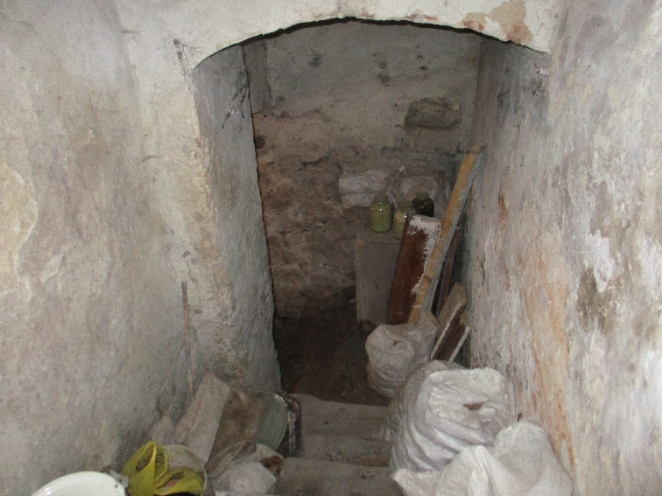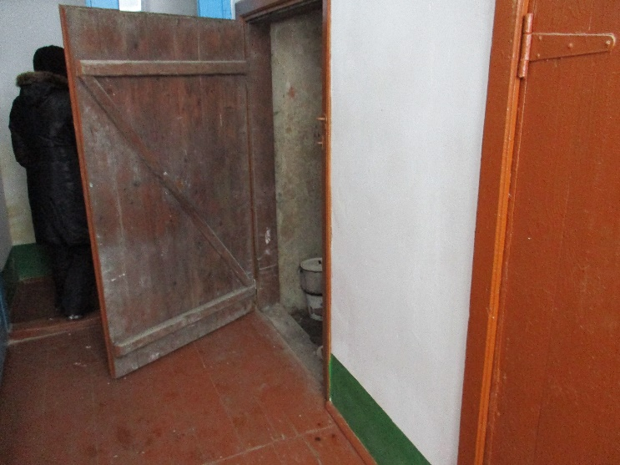
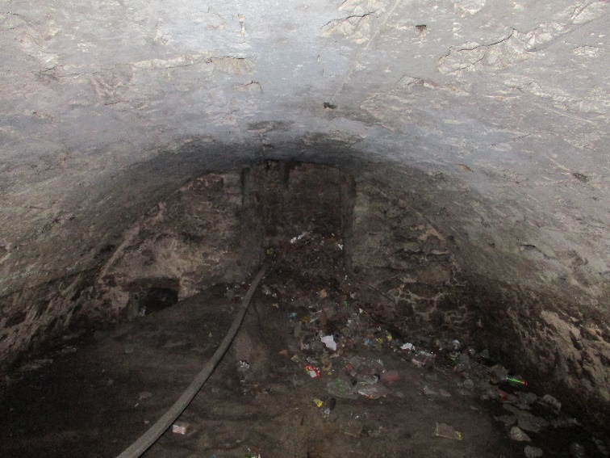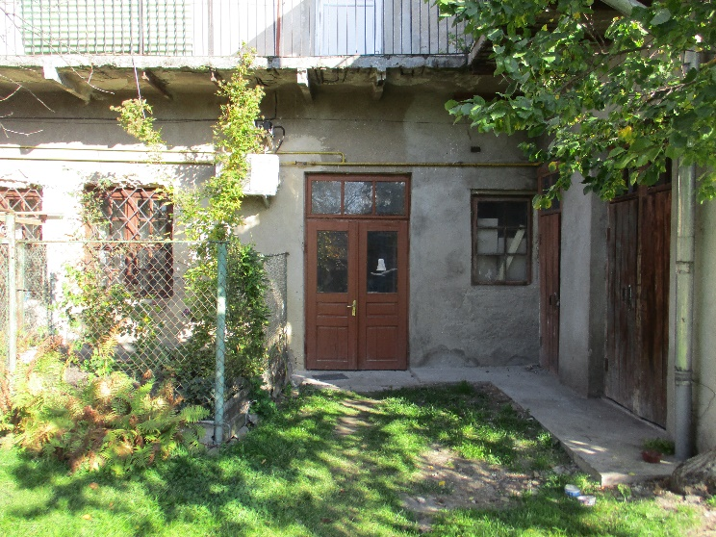

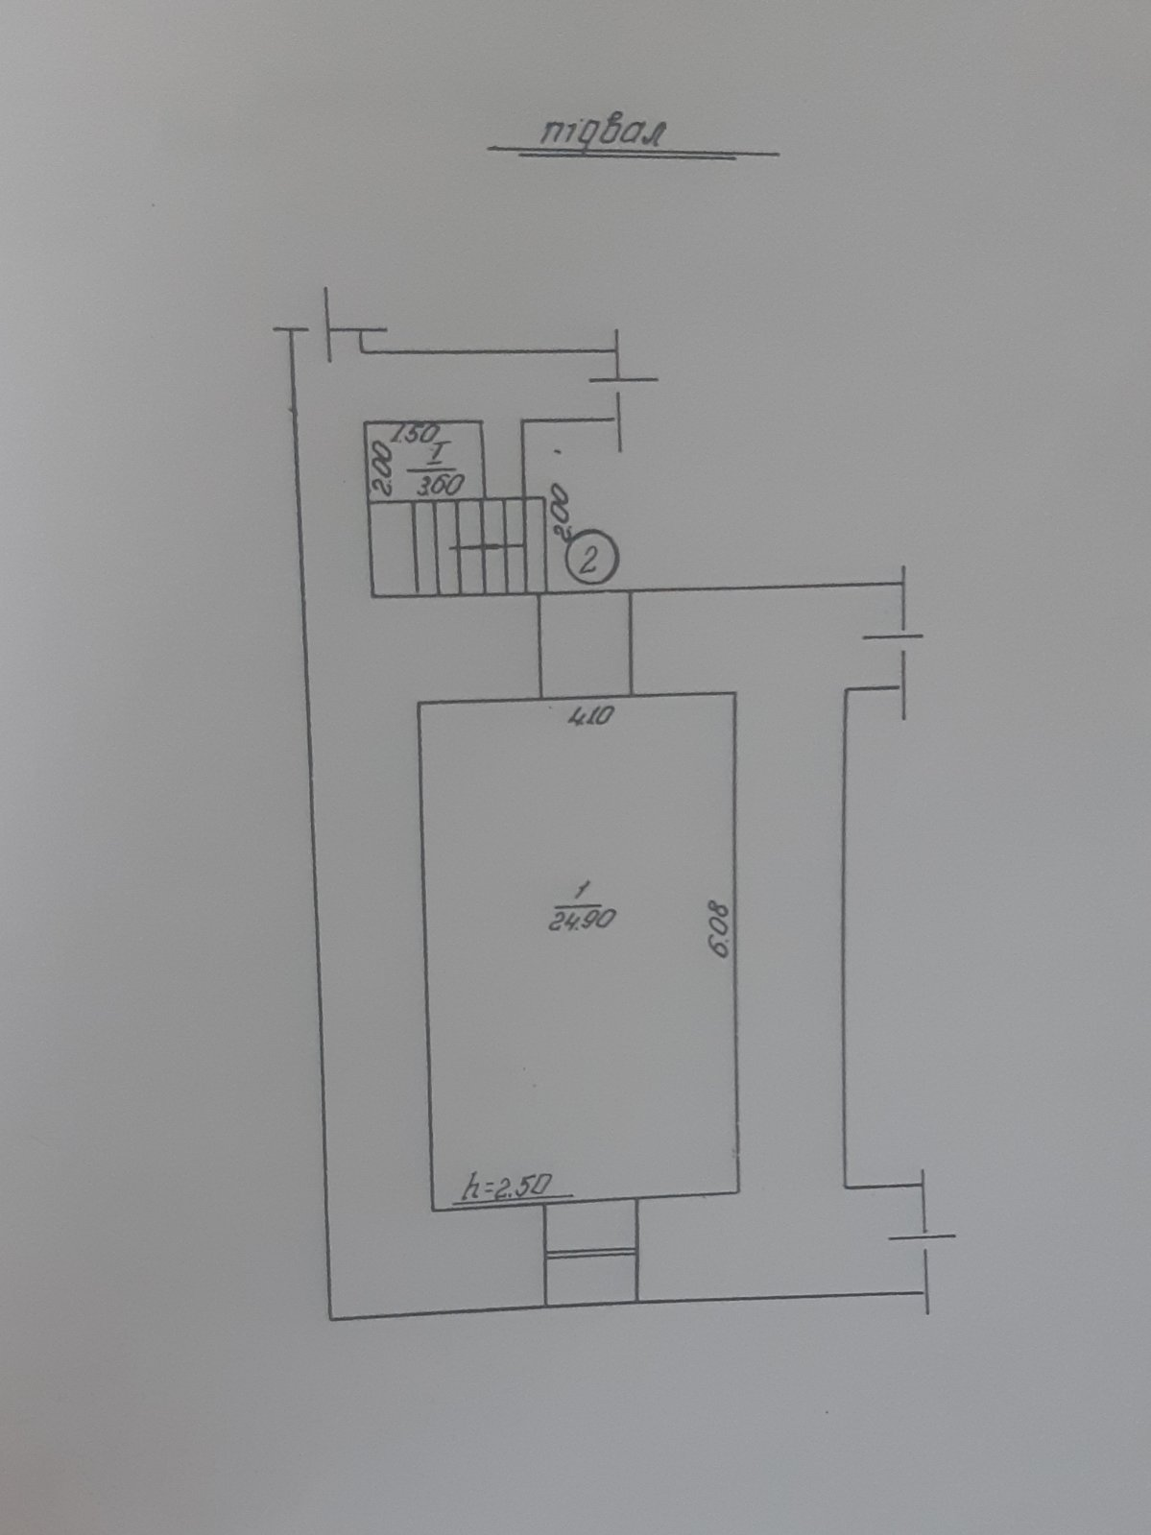

Опис об’єкта: Нежитлове приміщення знаходиться у підвальному поверсі двохповерхового будинку на вул. Львівська, 26, приміщення 2. Вхід до приміщення здійснюється із загального коридору житлового будинку.
Район розташування характеризується в основному комерційною, житловою та адміністративною забудовою.
Територія довкола впорядкована, асфальтобетонне покриття, на вул. Львівській є тротуари, вулиця відкрита до двохсторонього руху автотранспорту, безпосереднього виходу на вулицю Львівську об’єкт не має.
Загалом нежитлове приміщення не використовувалось тривалий термін, потребує внутрішніх оздоблювальних робіт, гідроізоляції фундаментів та стін, влаштування підлог та забезпечення функціонування технічних мереж.
- Власник: Жовківська міська рада Жовківського району Львівської області;
Адреса власника: 80300, Львівська область, м. Жовква, пл. Вічева, 1
Телефон балансоутримувача: (032452) 21-264
Код за ЄДРПОУ власника: 04056248
Електронна адреса: info@zhovkva-rada.gov.ua
Інформація про електронний аукціон та інформація про умови, на яких здійснюється приватизація об’єкта:

Спосіб проведення аукціону: аукціон без умов.
Дата та час проведення аукціону без умов: 20 січня 2020 року, година, о котрій починається аукціон, встановлюється ЕТС для кожного електронного аукціону окремо в проміжку часу з 09−00 до 18−00 години дня.
Аукціон проводиться відповідно до ЗУ «Про приватизацію державного і комунального майна» та Порядку проведення електронних аукціонів для продажу об’єктів малої приватизації, затвердженого постановою Кабінету Міністрів України від 10 травня № 432.
До участі в аукціоні не допускаються особи, на яких поширюються обмеження, визначені частиною другою статті 8 Закону України «Про приватизацію державного і комунального майна».
Кінцевий строк подання заяви на участь в аукціоні без умов, аукціоні із зниженням стартової ціни (подання цінових аукціонних пропозицій) встановлюється ЕТС для кожного електронного аукціону окремо в проміжку часу з 19−30 до 20−30 години дня, що передує дню проведення електронного аукціону.
Кінцевий строк подання заяви на участь в аукціоні за методом покрокового зниження ціни та подальшого подання цінових пропозицій встановлюється ЕТС для кожного електронного аукціону окремо в проміжку часу з 16−15 до 16−45 години дня проведення електронного аукціону.
Інформація про умови, на яких здійснюється приватизація об’єкта:
Стартова ціна об’єкта (з ПДВ) для продажу на аукціоні без умов: 70 680 (сімдесят тисяч шістсот вісімдесят) грн. 00 коп. з врахування ПДВ.
Розмір гарантійного внеску: 7068 грн. 00 коп. з врахування ПДВ.
Стартова ціна об’єкта (з ПДВ) для продажу на аукціоні із зниженням стартової ціни: : 35 340 (тридцять п’ять тисяч триста сорок) гривень 00 копійок.
Розмір гарантійного внеску: 3534,00 грн. з ПДВ.
Стартова ціна об’єкта (з ПДВ) для продажу на аукціоні за методом покрокового зниження ціни та подальшого подання цінових пропозицій: 35 340 (тридцять п’ять тисяч триста сорок) гривень 00 копійок.
Розмір гарантійного внеску: 3534,00 грн. з ПДВ.
Розмір реєстраційного внеску: 834,60 грн. З ПДВ.
Період між аукціоном без умов ми та аукціоном із зниженням стартової ціни та аукціоном за методом покрокового зниження ціни та подальшого подання цінових пропозицій:
20 календарних днів від дати аукціону (опублікування інформаційного повідомлення про приватизацію об’єкта).
Крок аукціону на аукціоні без умов: 706 грн. 80 коп.(1% від стартової ціни аукціону).
Крок аукціону на аукціоні із зниженням стартової ціни та аукціоні за методом покрокового зниження ціни та подальшого подання цінових пропозицій: 353 грн. 40 коп. (1% від стартової ціни аукціону)
Загальна кількість кроків, на які знижується стартова ціна об’єкта на аукціоні за методом покрокового зниження ціни та подальшого подання цінових пропозицій, становить 10 кроків.

Час та місце ознайомлення з об’єктом: ознайомитися з об’єктом можна за місцем його розташування у робочі дні, попередньо узгодивши з представником Жовківської міської ради годину огляду об’єкта за телефоном: (03252) 21-264 з 8⁰⁰ до 17⁰⁰ у робочі дні.
- Власник: Жовківська міська рада Жовківського району Львівської області;
Адреса власника: 80300, Львівська область, м. Жовква, пл. Вічева, 1
Телефон балансоутримувача: (032452) 21-264
Код за ЄДРПОУ власника: 04056248
Електронна адреса: info@zhovkva-rada.gov.ua
Перший заступник міського голови Щур Роман Володимирович.

Засоби платежу:
Для участі в аукціоні з продажу об’єкта малої приватизації гарантійний та реєстраційний внески сплачуються на рахунок оператора електронного майданчика, через який подається заява на участь у приватизації.
Посилання на перелік авторизованих майданчиків та їх рахунки, відкриті для оплати потенційними покупцями гарантійних та реєстраційних внесків: https://prozorro.sale/info/elektronni-majdanchiki-ets-prozorroprodazhi-cbd2.
Покупці, які мають право брати участь у приватизації згідно із Законом України «Про приватизацію державного і комунального майна», вправі використовувати для придбання об’єктів приватизації кошти відповідно до валютного законодавства України.
Покупці - нерезиденти України набувають у власність майно, що приватизується, у процесі приватизації з оплатою його ціни у національній валюті або у вільно конвертованій валюті.
Переможець електронного аукціону: підписує протокол про результати електронного аукціону та надає його оператору електронного майданчика, через якого ним подано цінову пропозицію, протягом трьох робочих днів з дня, наступного за днем його формування електронною торговою системою;
укладає договір купівлі-продажу об’єкта приватизації з органом приватизації протягом 30 календарних днів з дня, наступного за днем формування протоколу про результати електронного аукціону.
Покупець, який підписав договір купівлі-продажу, сплачує на рахунок UA84899980314191905000013287 в Казначейська служба України, УК у Жовкв р/м. Жовква 31030000, МФО 899998, ЄДРПОУ 36762986, ціну продажу об’єкта приватизації не пізніше ніж протягом 30 днів з дня підписання договору купівлі-продажу.
У разі несплати коштів за об’єкт приватизації згідно з договором купівлі-продажу протягом 30 днів з дня укладення договору та його нотаріального посвідчення покупець сплачує на користь органу приватизації неустойку у розмірі 5 відсотків ціни продажу об’єкта. У разі несплати коштів згідно з договором купівлі-продажу протягом наступних 30 днів договір підлягає розірванню відповідно до статті 29 Закону України «Про приватизацію державного і комунального майна».
Переможець електронного аукціону, який відмовився від підписання протоколу про результати електронного аукціону або договору купівлі-продажу, позбавляється права на участь у подальших аукціонах з продажу того самого об’єкта.
Оператор електронного майданчика перераховує на казначейський рахунок UA288201720355239001000037112 в Казначейська служба України, МФО 820172, ЄДРПОУ 04056248, суми реєстраційних внесків, сплачені учасниками аукціону протягом п’яти календарних днів з дня затвердження протоколу електронного аукціону.
Оператор електронного майданчика перераховує на казначейський рахунок UA848999980314191905000013287 в Казначейська служба України, МФО 899998, ЄДРПОУ 36762986, суми сплачені учасниками аукціону гарантійних внесків протягом п’яти робочих днів з дня опублікування договору купівлі продажу об’єкта приватизації в електронній торговій системі в рахунок оплати ціни продажу об’єкта приватизації переможцем.

Перелік документів:
Фізичними та юридичними особами, які бажають взяти участь в електронному аукціоні, до заяви на участь у приватизації об’єкта малої приватизації подаються такі документи:
1) для потенційних покупців - фізичних осіб - громадян України - копія паспорта громадянина України;
2) для іноземних громадян - копія документа, що посвідчує особу;
3) для потенційних покупців - юридичних осіб:
- витяг з Єдиного державного реєстру юридичних осіб, фізичних осіб - підприємців та громадських формувань України - для юридичних осіб - резидентів;
- документ про реєстрацію у державі її місцезнаходження (витяг із торговельного, банківського або судового реєстру тощо), засвідчений згідно із законодавством держави його видачі, перекладений українською мовою, - для юридичних осіб - нерезидентів;
- інформація про кінцевого бенефіціарного власника. Якщо особа не має кінцевого бенефіціарного власника, зазначається інформація про відсутність кінцевого бенефіціарного власника і про причину його відсутності;
- остання річна або квартальна фінансова звітність;
4) документ, що підтверджує сплату реєстраційного внеску, а також документ, що підтверджує сплату гарантійного внеску в розмірі 10 відсотків стартової ціни з рахунка потенційного покупця, відкритого в українському або іноземному банку (крім банків держав, внесених FATF до списку держав, що не співпрацюють у сфері протидії відмиванню доходів, одержаних злочинним шляхом), на рахунок оператора електронного майданчика, через який подається заява на участь у приватизації.
(Посилання на перелік авторизованих майданчиків: https://prozorro.sale/info/elektronni-majdanchiki-ets-prozorroprodazhi-cbd2)
5) письмова згода довільної форми потенційного покупця щодо взяття на себе зобов’язань, визначених умовами продажу.
Технічні реквізити інформаційного повідомлення:
Рішення Жовківської міської ради «Про затвердження умов продажу та інформаційного повідомлення про проведення електронного аукціону об’єкта малої приватизації за адресою: Львівська область, Жовківський район, місто Жовква, вулиця Львівська, 26, приміщення 2» від 20.12.2019 р. № 34.
Єдине посилання на веб-сторінку адміністратора, на якій наводяться посилання на веб-сторінки операторів електронного майданчика, які мають право використовувати електронний майданчик і з якими адміністратор уклав відповідний договір: https://prozorro.sale/.

Секретар аукціонної комісії Клячківська О.А.

